Czujka na straży Twojego bezpieczeństwa!
„Czujka na straży Twojego bezpieczeństwa!”, to ogólnopolska kampania edukacyjno-informacyjna na temat zagrożeń związanych z możliwością powstania pożarów w mieszkaniach lub domach jednorodzinnych oraz zatruciem tlenkiem węgla.
Kampania jest realizowana od października 2018 r. do marca 2019 r.
W okresie jesienno-zimowym, w naszym kraju w mieszkaniach i domach jednorodzinnych wzrasta ryzyko powstania pożarów. Najczęściej dochodzi do nich w wyniku wad, albo niewłaściwej eksploatacji urządzeń grzewczych, elektrycznych i gazowych. W tym samym okresie odnotowywany jest także wzrost liczby zatruć tlenkiem węgla, zwanym "cichym zabójcą", gdyż jest niewidoczny oraz nie ma smaku, ani zapachu.
Kampania jest skierowana do społeczeństwa, m.in. do dzieci i młodzieży oraz do seniorów. Edukacja najmłodszych jest wspaniałą inwestycją w przyszłość, z uwagi na fakt, że najmłodsi w rozmowach z dorosłymi dzielą się zdobytą wiedzą. Kampania składa się z kilku obszarów m.in.: edukacji, informacji i promocji.
Celem głównym kampanii jest zmniejszenie liczby ofiar pożarów i zatruć tlenkiem węgla w mieszkaniach oraz domach jednorodzinnych. Celami szczegółowymi są: podniesienie poziomu wiedzy na temat: zagrożeń związanych z pożarem w mieszkaniach lub domach jednorodzinnych, zagrożeń związanych z emisją tlenku węgla, zapewnienia właściwej ewakuacji oraz sposobów powiadamiania służb ratowniczych. Istotnym jest uświadomienie odbiorcom kampanii korzyści, jakie niesie za sobą zamontowanie i właściwa eksploatacja czujek dymu i tlenku węgla w mieszkaniach lub domach jednorodzinnych. Ważne jest przypomnienie właścicielom i zarządcom budynków obowiązku okresowego dokonywania przeglądów i czyszczenie przewodów kominowych oraz sprawdzenie instalacji wentylacyjnej.
Główne przekazy tegorocznej kampanii
- Każdego roku w naszych mieszkaniach i domach powstaje kilkadziesiąt tysięcy pożarów i kilka tysięcy zdarzeń, gdzie dochodzi do emisji tlenku węgla. Nasz dom jest miejscem, w którym każdy z nas czuje się najbezpieczniej. Pomimo tego, to właśnie tam ginie największa liczba osób, a ofiarami pożarów są najczęściej ich sprawcy.
- Tlenek węgla to bardzo trujący gaz. Nie jest on wyczuwalny przez ludzkie zmysły. Tlenku węgla NIE usłyszysz! NIE zobaczysz! NIE poczujesz!
- W okresie grzewczym wzrasta ryzyko powstania pożarów i zatruć tlenkiem węgla w budynkach mieszkalnych. Źródłem emisji tlenku węgla są urządzenia grzewcze opalane drewnem, węglem, gazem, olejem opałowym.
- Co roku, a tym bardziej przed rozpoczęciem sezonu grzewczego należy wykonać obowiązkowe okresowe przeglądy i czyszczenie przewodów kominowych oraz sprawdzenie instalacji wentylacyjnej.
- Państwowa Straż Pożarna rekomenduje instalowanie czujek dymu i tlenku węgla.
- Państwowa Straż Pożarna przypomina o obowiązku właściwego utrzymania stanu technicznego czujek dymu i tlenku węgla (m.in. wymianę baterii). Osobom starszym strażacy gotowi są pomóc w zamontowaniu danej czujki lub wymianie w nich baterii.
- Państwowa Straż Pożarna zwraca uwagę na fakt, że czujka tlenku węgla nie zastępuje przeglądu technicznego przewodów wentylacyjnych i kominowych.
Skąd się bierze czad i dlaczego jest tak niebezpieczny?
Czad, czyli tlenek węgla powstaje podczas procesu niecałkowitego spalania materiałów palnych. Ma silne własności toksyczne, jest lżejszy od powietrza dlatego też gromadzi się głównie pod sufitem. Niebezpieczeństwo zaczadzenia wynika z faktu, że tlenek węgla jest:
- bezwonny,
- bezbarwny,
- pozbawiony smaku.
Czad blokuje dostęp tlenu do organizmu, poprzez zajmowanie jego miejsca w hemoglobinie (czerwonych krwinkach), powodując przy długotrwałym narażeniu śmierć.
Co jest główną przyczyną zatruć tlenkiem węgla?
Głównym źródłem zatruć w budynkach mieszkalnych jest niesprawność przewodów kominowych: wentylacyjnych i dymowych. Ich wadliwe działanie może wynikać z:
- nieszczelności,
- braku konserwacji, w tym czyszczenia,
- wad konstrukcyjnych,
- niedostosowania istniejącego systemu wentylacji do standardów szczelności stosowanych okien i drzwi, w związku z wymianą starych okien i drzwi na nowe.
PRZYPOMINAMY!
Zgodnie z § 34 rozporządzenia Ministra Spraw Wewnętrznych i Administracji z 7.06 2010 r. w sprawie ochrony przeciwpożarowej budynków, innych obiektów budowlanych i terenów (Dz. U. Nr 109 poz.719), w obiektach, w których odbywa się proces spalania paliwa stałego, ciekłego lub gazowego, usuwa się zanieczyszczenia z przewodów dymowych i spalinowych:
- cztery razy w roku w domach opalanych paliwem stałym (np. węglem, drewnem),
- dwa razy w roku w domach opalanych paliwem ciekłym i gazowym,
- co najmniej raz w miesiącu, jeżeli przepisy miejscowe nie stanowią inaczej od palenisk zakładów zbiorowego żywienia i usług gastronomicznych.
- co najmniej raz w roku usuwamy zanieczyszczenia z przewodów wentylacyjnych.
Z kolei art. 62 ust. 1 pkt 1 c ustawy z dnia 7 lipca 1994 r. Prawo budowlane (Dz. U. z 2010 r. Nr 243, poz.1624) zobowiązuje właścicieli i zarządców bloków mieszkalnych i domów jednorodzinnych do okresowej kontroli, co najmniej raz w roku stanu technicznego instalacji gazowych oraz przewodów kominowych (dymowych, spalinowych i wentylacyjnych).
RADZIMY!
Co zrobić, aby uniknąć zaczadzenia?
- Systematycznie czyść, sprawdzaj szczelność i wykonuj przeglądy techniczne przewodów kominowych.
- Użytkuj tylko sprawne techniczne urządzenia, zgodnie z instrukcją producenta.
- Nie zasłaniaj i nie przykrywaj urządzeń grzewczych.
- Nie zaklejaj i nie zasłaniaj kratek wentylacyjnych.
- W przypadku wymiany okien na nowe, sprawdź poprawność działania wentylacji, nowe okna są najczęściej o wiele bardziej szczelne w stosunku do wcześniej stosowanych w budynku i mogą pogarszać wentylację.
Nie bagatelizuj objawów takich jak: bóle i zawroty głowy, duszność, senność, osłabienie, przyspieszona czynność serca, mogą one być sygnałem, że ulegamy zatruciu tlenkiem węgla.
W takiej sytuacji natychmiast przewietrz pomieszczenie, w którym się znajdujesz i zasięgnij porady lekarskiej.
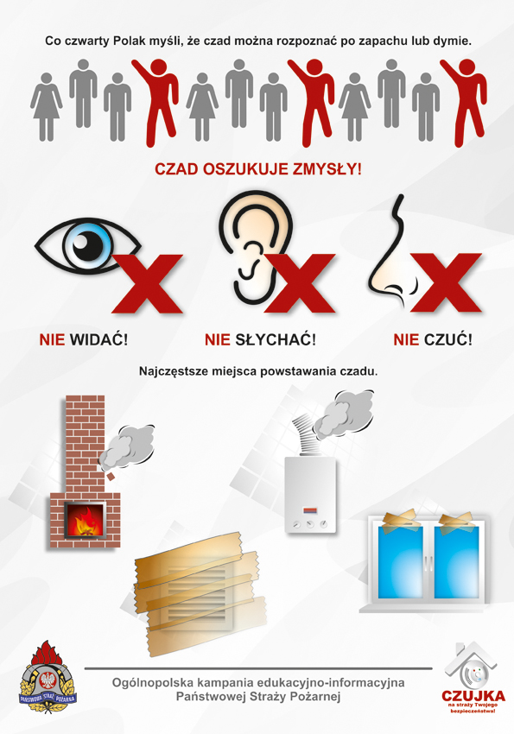
Rys. 1. Czad oszukuje zmysły.
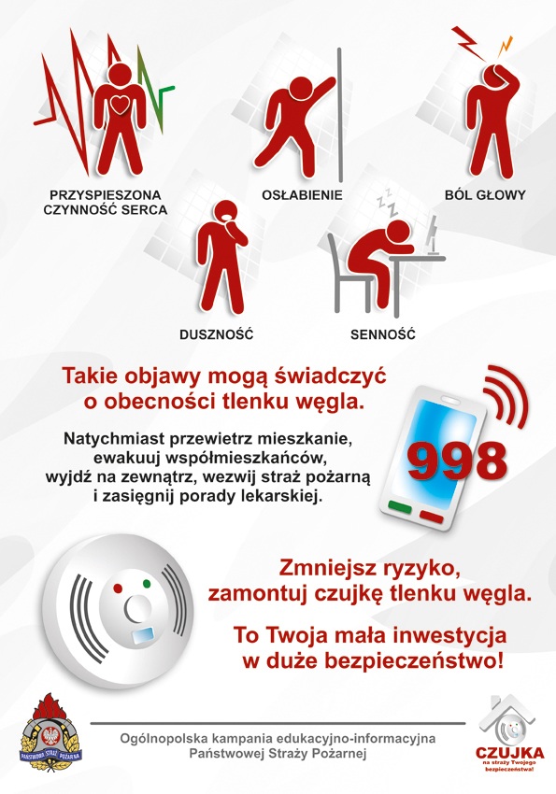
Rys. 2. Te objawy mogą świadczyć o obecności tlenku węgla.
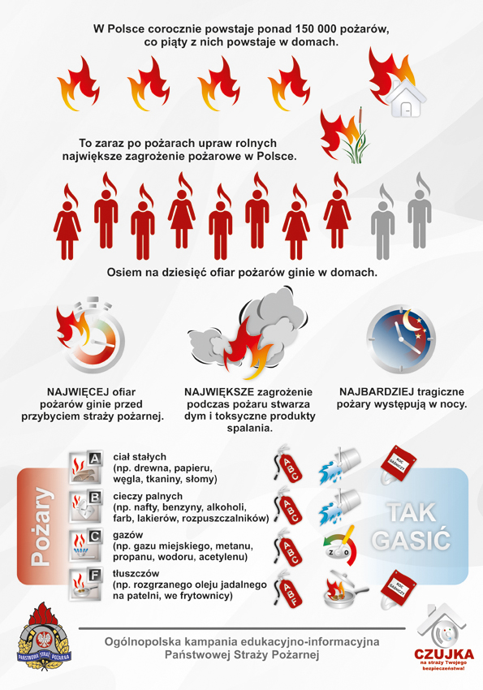
Rys. 3. W Polsce corocznie powstaje ponad 150 000 pożarów, co piąty z nich powstaje w domach.
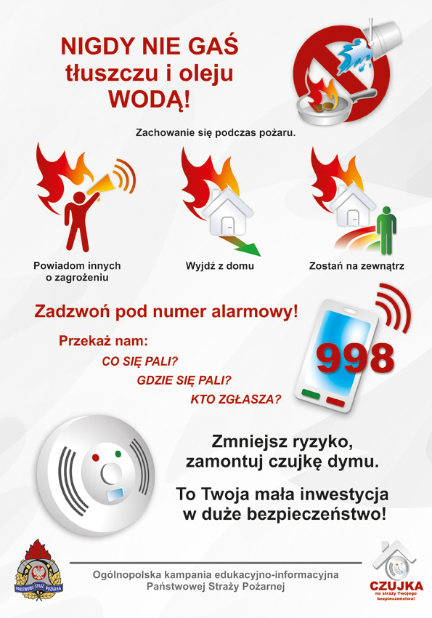
Rys. 4. NIGDY NIE GAŚ tłuszczu i oleju WODĄ!
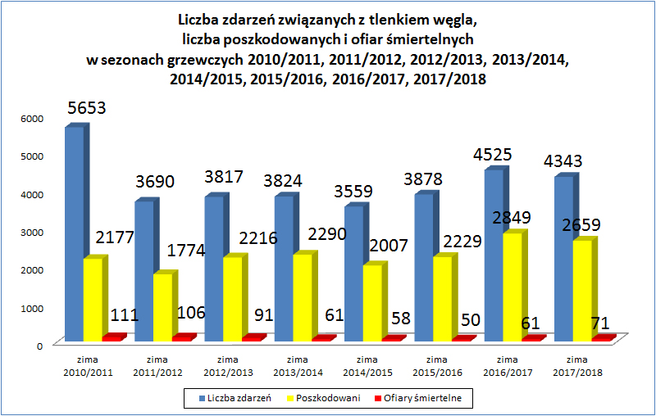
Rys. 5. Liczba zdarzeń związanych z tlenkiem węgla, liczba poszkodowanych i ofiar śmiertelnych w sezonach grzewczych 2010/2011, 2011/2012, 2012/2013, 2013/2014, 2014/2015, 2015/2016, 2016/2017, 2017/2018.
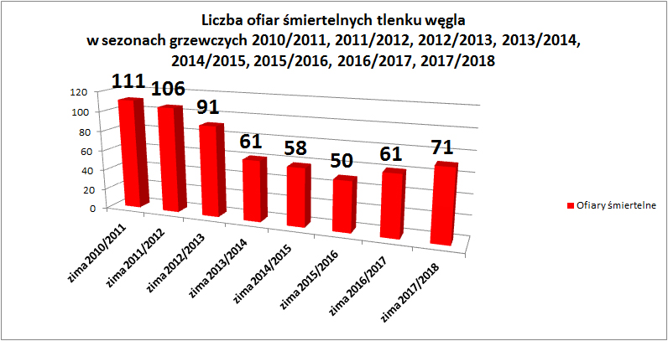Rys. 6. Liczba ofiar śmiertelnych tlenku węgla w sezonach grzewczych 2010/2011, 2011/2012, 2012/2013, 2013/2014, 2014/2015, 2015/2016, 2016/2017, 2017/2018 .
MATERIAŁ ZE STRONY KG PSP

